皮带打滑

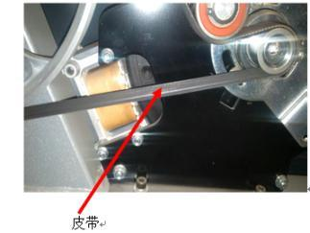
1、皮带松动造成的：调整涨紧装置，在最高阻力时用力蹬，不打滑为止。
2、或者因使用时间过长，使皮带拉长或皮带磨损严重，需要更换皮带。
3、皮带槽上以及皮带轮上有油污：拆下皮带，用酒精布或者干布，反复擦掉皮带槽上及皮带轮上的油污。
4、磁阻器单向轴承坏。
5、磁控内刹车片损坏。
